QUALIFICAÇÃO DO PROFISSIONAL TURISMÓLOGO FRENTE À SOCIEDADE DO CONHECIMENTO

Emanuely Ferreira dos Reis Luz
Silvia Romana Costa Albuquerque
Maria do Socorro Félix Freire
Saulo Ribeiro dos Santos

Resumo
A evolução da sociedade do conhecimento parte das mudanças pós era industrial, mediante acúmulo da produção do conhecimento, em decorrência do aumento do volume do fluxo de dados e informações que tem promovido séries de desafios aos profissionais do século XXI. No cenário atual de avanços tecnológicos, o profissional Turismólogo precisa acompanhar as transformações da rápida transformação que as informações surgem na sua área. Portanto, trata-se de um artigo de ensaio teórico quanto à conjuntura mercadológica da qualificação do profissional Turismólogo frente à sociedade do conhecimento. O aporte metodológico fundamenta-se numa extensiva revisão bibliográfica e documental, além de webresearch, com dados secundários, de abordagem qualitativa, caracterizando-se como pesquisa descritiva e exploratória. Aponta-se que a revolução da sociedade do conhecimento possibilita acesso e uso da informação, mas também exige e reforça a necessidade da qualificação profissional quanto os desafios impostos no mercado de trabalho.
Palavras-chave: Qualificação profissional. Sociedade do conhecimento. Turismólogo.

Introdução

A Sociedade do Conhecimento é caracterizada pela velocidade com que as informações são processadas (NONAKA; TAKEUCHI, 2008), e este aspecto proporciona transformações significativas que podem ser percebidas, por exemplo, no mercado de trabalho que passa a ser mais complexo e instável exigindo profissionais dinâmicos e que possuam conhecimentos inovadores, para atuar, nos mais diversos setores (econômico, político, social, entre outro) de maneira positiva e rápida (NONAKA; TAKEUCHI, 2008).
Mediante isto, enfatiza-se que esta sociedade ao ocasionar mudanças no mercado de trabalho, impulsiona os Turismólogos a utilizarem e desenvolverem ferramentas estratégicas para maximizar competências e habilidades que oferecem acesso à informação com o objetivo de planejar, definir metas, gerenciar pessoas, tomar decisões e coordenar projetos e recursos da atividade turística. No entanto, percebe-se que esta preocupação é pertinente, pois é necessário que os Turismólogos se posicionem qualitativamente neste cenário mundial de acelerado crescimento econômico, no qual o turismo como promotor de desenvolvimento, necessita de profissionais que acompanhem as transformações e fluxos das informações no setor turístico (COSTA, 2005).
Assim, objetiva-se no presente artigo compreender a atual conjuntura mercadológica da qualificação do profissional Turismólogo frente à sociedade do conhecimento. O aporte metodológico fundamenta-se numa extensiva revisão bibliográfica e documental, além de webresearch, com dados secundários, de abordagem qualitativa, caracterizando-se como pesquisa descritiva e exploratória (DENCKER, 1998).
O trabalho está dividido em três tópicos, sendo o primeiro um aporte teórico sobre a sociedade do conhecimento, em seguida faz-se uma análise sobre o profissional Turismólogo na atual sociedade do conhecimento e por fim, as considerações finais.

Sociedade do Conhecimento: desafios contemporâneos

O termo Sociedade do Conhecimento surge devido à própria evolução pela qual a sociedade passou nestes últimos séculos. Tal aspecto proporciona mudanças, como por exemplo, nas estruturas econômicas, políticas e tecnológicas. Por meio destas mudanças, esta sociedade ganha novas características e torna-se mais flexível, dinâmica, onde o capital humano é visto como recurso fundamental; e o conhecimento, por meio da sua gestão, passa a ser valorizado tanto pelas organizações quanto pelos profissionais (NONAKA; TAKEUCHI, 2008).
Para compreender as características da sociedade do conhecimento, apresenta-se uma síntese das outras quatro sociedades denominadas de Primitiva, Agrícola, Industrial, até chegar ao momento atual - Sociedade do Conhecimento (ANTUNES, 2007). Apresenta-se uma divisão evolutiva (figura 1), que serve para esclarecer as características destas sociedades, a fim de comparar pontos significativos entre cada uma delas.
Figura 1- Características-chaves de quatro sociedades básicas.
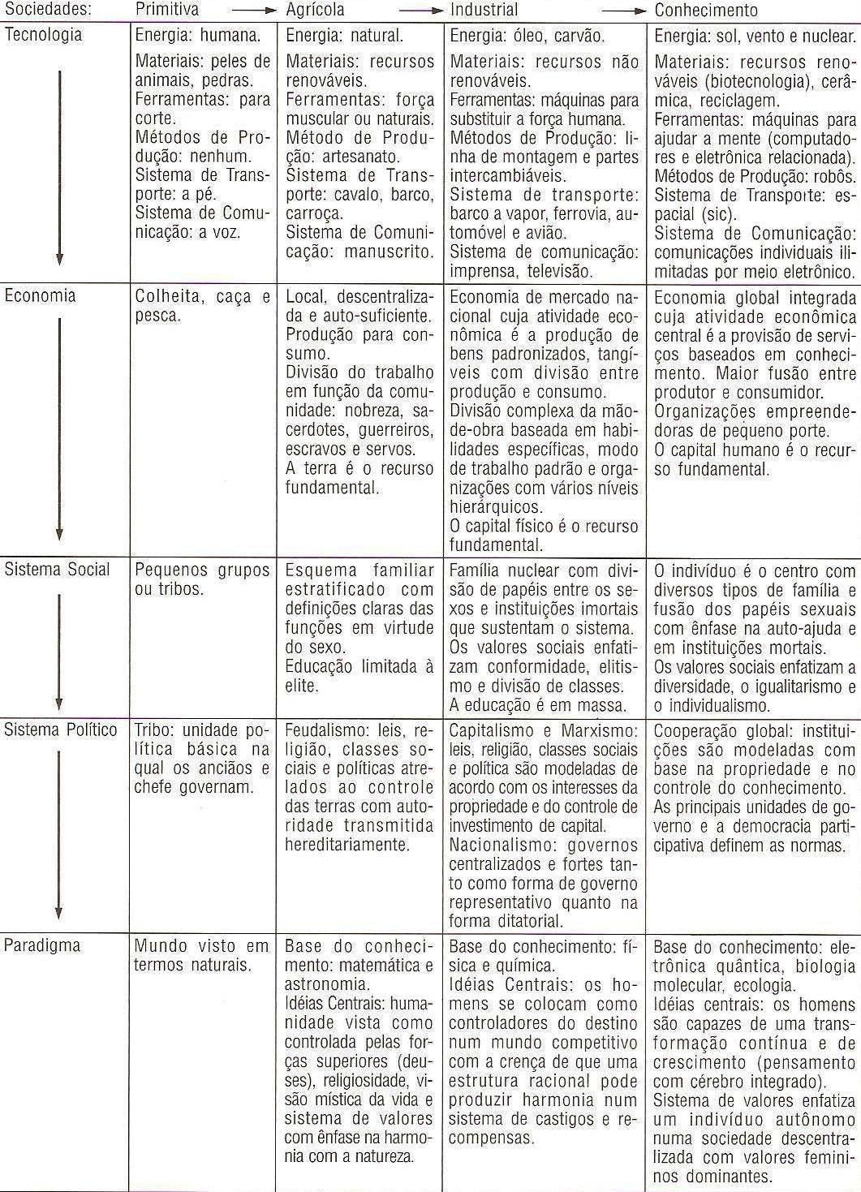
Fonte: Antunes (2007, p. 76)

Analisando a figura acima, enfatiza-se alguns pontos importantes, principalmente da Sociedade do Conhecimento, por considerá-la ponto chave na discussão. Neste sentido, a análise das características parte da tecnologia, percebendo que nesta Sociedade do Conhecimento, surgem novas fontes de energia, representadas, por exemplo, pelo sol, o vento e a energia nuclear. Além disso, há a utilização de materiais renováveis e da reciclagem. As ferramentas são máquinas, computadores e eletrônicos com capacidade para auxiliar de forma rápida e precisa a mente humana. Os métodos de produção tornam-se eficazes com o auxílio de robôs.
Outro ponto que merece destaque, refere-se ao sistema social, que na Sociedade do Conhecimento este sistema é caracterizado por valores sociais que enfatizam a diversidade, o individualismo e o igualitarismo. O indivíduo é o centro desta sociedade, com diversos tipos de família e fusão nos papéis sexuais.
Além destas questões, o quadro faz menção também ao sistema político, que nesta nova sociedade é marcado pela cooperação global, ou seja, as instituições são modeladas com base na propriedade e no controle do conhecimento. E as principais unidades de governo e a democracia participativa definem as normas.
Por fim, o quadro retrata a economia, afirmando que nesta sociedade, a economia global é integrada, onde os serviços são baseados no conhecimento e há maior fusão entre produtor e consumidor, e o capital humano é o recurso fundamental.
Complementando estas características, é interessante perceber que outras particularidades também aparecem e tornam-se perceptíveis quando se observa as diferenças entre a velha e a nova economia (figura 2).

Figura 2 - A Economia em transformação.
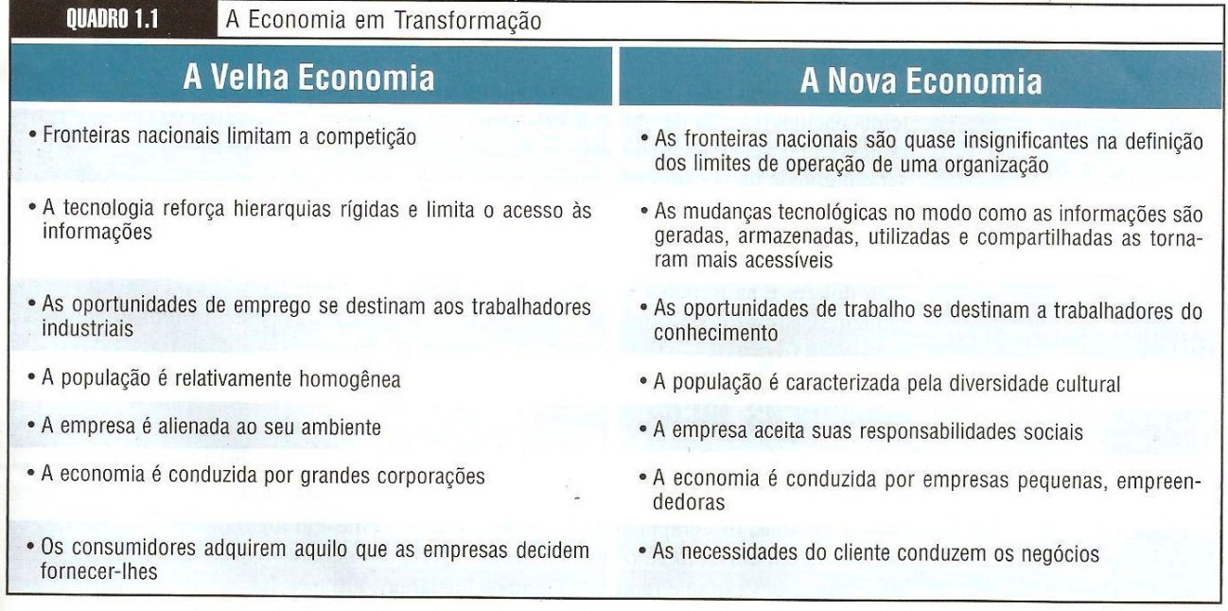
Fonte: Robbins (2003, p. 45).

Na nova economia, as barreiras geográficas não mais existem, as culturas se entrelaçam, principalmente, devido à disseminação mais rápida das informações que acabam por formar uma interligação e interdependência entre os países. O multiculturalismo ganha destaque com a participação dos imigrantes e das mulheres na composição da força de trabalho, o que acaba por mudar o perfil da mão-de-obra. Além disso, as necessidades dos clientes passam a conduzir os negócios e as empresas aceitam suas responsabilidades sociais (ROBBINS, 2003).
Na Sociedade do Conhecimento, o emprego sofre alterações, tornando aquilo que era padrão, mais flexível e diminuindo a relação das empresas com os trabalhadores, o que acaba por forçá-los a buscar melhor qualificação para lutar contra as situações de desemprego. Principalmente porque,

As formas de trabalho adquirem novas feições e o emprego passa por redefinições profundas. É evidente que o emprego não morreu, mas pode vir deixar de existir tal como o conhecemos. O emprego ainda é uma necessidade dos empregadores e empregados. Mas, por melhor que seja, deixou de ser sinônimo de segurança. [...]. dessa forma, afirma-se que as relações de trabalho já não são mais duradouras como antigamente. Os empregos para toda a vida não mais existem. Os períodos de permanência nas empresas ficam cada vez mais curtos, enquanto aumentam as exigências em termos de profissionalismo [...] (MINARELLI, 1995, p. 17).

Silva e Cunha (2002, p. 77) reforçam outras mudanças que o mundo globalizado da Sociedade do Conhecimento proporcionou, especificamente, ao mundo do trabalho, como por exemplo:

a) O conceito de emprego está sendo substituído pelo de trabalho;
b) A atividade produtiva passa a depender de conhecimentos e o trabalhador deverá ser um sujeito criativo, crítico e pensante, preparado para agir e se adaptar rapidamente às mudanças dessa nova sociedade;
c) O diploma passa a não significar necessariamente uma garantia de emprego;
d) A empregabilidade está relacionada à qualificação profissional;
e) As competências técnicas deverão estar associadas à capacidade de decisão, de adaptação a novas situações, de comunicação oral e escrita, de trabalho em equipe;
f) O profissional será valorizado na medida da sua habilidade para estabelecer relações de liderança (SILVA; CUNHA, 2002, p. 77).

Ao analisar estas características, afirma-se que o mercado de trabalho transformou-se em um ambiente complexo e instável, a ponto do profissional ser mais exigido em termos de criatividade e desenvolvimento de pensamento crítico.
Mas, além destas questões, verifica-se também que a valorização do conhecimento, a qualificação, o desenvolvimento profissional e a capacidade de se tornar empregável tornaram-se essenciais, principalmente, porque,
as carreiras para vida inteira tornam-se cada vez mais raras. [...] Os trabalhadores precisam, então, reciclar-se periodicamente para manter seus conhecimentos atualizados e desenvolver outras habilidades. O futuro pertence às pessoas que usam a cabeça e conhecem as tecnologias mais recentes (MINARELLI, 1995, p. 18-20).

Neste sentido, mesmo diante destas mudanças nas relações de trabalho, destaca-se que existe o crescimento do espírito empreendedor.

Sempre houve um segmento da população que quis controlar seu próprio destino. Essas pessoas há muito decidiram ser empreendedoras. Mas mudanças recentes na economia estimularam nelas um interesse muito maior em serem chefes de si mesmas. A redução do quadro de pessoal de grandes corporações que desempregou milhões de trabalhadores e gerentes. Muito desses profissionais passaram pelo trauma de serem demitidos e os transformam em uma oportunidade de auto emprego (ROBBINS, 2003, p. 10).

Sendo assim, aquele que deseja fazer parte deste cenário, seja como empregado ou empreendedor/empregador, deverá se antecipar a essas mudanças, a fim de se adaptar a esta situação. Inclusive o Turismólogo, pois o mercado de trabalho nesta área se mostra dinâmico e amplo, e os consumidores, cada vez mais exigentes, solicitam deste profissional, habilidades gerenciais e estratégicas para satisfazer os seus desejos.

Qualificações do Turismólogo na Sociedade do Conhecimento

A Sociedade do Conhecimento também afetou o perfil do Turismólogo e este novo momento, “exige que repensemos nosso conceito de segurança profissional para adequar as nossas expectativas ao momento histórico. Trata-se de uma revolução de conceitos e comportamentos. Uma revolução difícil, pois contraria décadas e décadas de educação e treinamento”. (MINARELLI, 1995, p. 19).

O Turismólogo, profissional graduado nos cursos de bacharelado em Turismo, se apresenta como um profissional preocupado com o mercado de trabalho e com as mudanças das tecnologias e da sociedade onde está inserido [...] A necessidade de aproximar a realidade do mercado de trabalho da teoria aplicada nos cursos de graduação leva os profissionais a refletir sobre a importância de absorver novos conhecimentos e de se aperfeiçoar constantemente (SILVA; FABRIS, 2007, p. 47).

Dessa maneira, neste cenário de transformação, o profissional para enfrentar os novos desafios necessita desenvolver características como, por exemplo, “empreendedorismo, resiliência, pró-atividade, liderança, percepção, comunicação, persuasão, assertividade, criatividade, cultura e humanismo.” (CALERSSI, 2008, p. 54).
É importante afirmar que essas exigências ocorrem, principalmente, porque, “[...] precisa-se hoje de um trabalhador com visão global e responsabilidade, capaz de ‘gerenciar o aleatório’, de solucionar rápida e eficazmente uma contingência que não foi prevista pela máquina”. (BARRETO, 2003, p. 146), com o intuito de que os mesmos, com o desenvolvimento destas características alcancem objetivos e proporcionem vantagem competitiva para a organização.
Diante disto, acredita-se que este novo profissional é aquele altamente qualificado e com alto nível de escolaridade, capaz de converter informação em conhecimento, usando para tal, na maioria das vezes, as suas próprias competências, recorrendo esporadicamente aos fornecedores de informações ou de conhecimento especializado (SVEIBY, 1995 apud BALCEIRO; ÁVILA, 2003).

Pelas características da atividade turística, a formação acadêmica do bacharel em Turismo exige que esta seja generalista, a partir do momento que trabalha com conhecimentos específicos e áreas afins e, particularizada, a partir do momento que trata de conhecimentos de interesse pessoal das áreas de atuação profissional como agenciamento, eventos, hotelaria, lazer, entre outras (SILVA; FABRIS, 2007, p. 48).

É interessante acrescentar que algumas competências podem complementar esse novo perfil conforme apresentado no quadro 1.
Quadro 1 - Competências para o novo profissional.
Saber agir | Saber o que e por que faz  Saber julgar, escolher, decidir.
Saber mobilizar recursos | Criar sinergia, mobilizar recursos e competências.
Saber comunicar | Compreender, trabalhar, transmitir informações, conhecimentos.
Saber aprender | Trabalhar o conhecimento e a experiência, rever modelos mentais; saber desenvolver-se.
Saber engajar-se e comprometer-se | Saber empreender, assumir riscos, comprometer-se.
Saber assumir responsabilidades | Ser responsável, assumir riscos e consequências de suas ações e sendo por isso reconhecido.
Ter visão estratégica | Conhecer e entender o negócio da organização, o seu ambiente, identificando oportunidades e alternativas.
Fonte: Adaptado de Fleury; Fleury (2001).

Diante do exposto, é interessante ressaltar que para desenvolvê-las é necessário, educação, principalmente, porque,
esta é a era da educação para vida toda. Seu diploma tem prazo de validade e é muito curto. As profissões mudam radicalmente a cada dois anos e novas carreiras surgem diariamente. Por isso, estude criação coletiva, consumo colaborativo e coisas completamente diferentes de sua área de atuação no trabalho. Incentive a criatividade. E seja, simultaneamente, educador, questionador, aluno, pensador e construtor de uma nova economia de rede. Desperte seu gosto pelo inovar, construa o caminho dos novos negócios e do lucro. Renove ou exclua o pensamento linear, cartesiano, binário e individualista (GIARDELLI, 2011, p. 158).

Para isso, Cripe e Mansfield (2003, p.17), afirmam que devem ser desenvolvidas, através de uma variedade de atividades, as quais se destacam:
a) Leituras: Leituras podem dar uma estrutura conceitual para entender a competência. Além de proporcionar ideias sobre como praticar ou aprender competências;
b) Cursos autodidáticos: Podem oferecer as mesmas vantagens das leituras, além de muitos desses cursos disponibilizarem vídeos que propiciem a observação de outros demonstrando a competência. Esses cursos podem apresentar também exercícios e testes que permitem verificar o entendimento;
c) Seminários e Workshops: Estes podem dar a oportunidade de praticar as habilidade em um ambiente seguro e receber orientações de especialistas.
d) Observação dos indivíduos de alto desempenho: Tal observação pode auxiliar a reconhecer e entender as competências;
e) Entrevista como indivíduos de alto desempenho: Ajuda a entender melhor a competência, pedindo para que o mesmo discuta e demonstre essa competência. Nesta atividade podem-se considerar amigos, vizinhos e parentes;
f) Praticar comportamentos: Praticar os comportamentos é o método mais direto de desenvolvimento de competências e é parte de qualquer estratégia de desenvolvimento. Antes de praticar deve-se ler sobre as competências e buscar praticá-las em ambientes seguros;
g) Buscar feedback: Possibilita a auto avaliação e é especialmente importante quando as competências que estão sendo desenvolvidas requerem um alto grau de habilidade. É importante para identificar se determinada competência está sendo desenvolvida ou fortalecida; (CRIPE; MANSFIELD, 2003, p.17).

Estas atividades são essenciais para o desenvolvimento e aprimoramento destas novas características, bem como alcance do sucesso profissional do Turismólogo. No entanto, para que esse desenvolvimento de características seja visto com resultados, o Turismólogo deve ter concentração e dedicação.
Sendo assim, destaca-se que para alcançar estágios de grande desempenho, os Turismólogos precisam estar preparados no aspecto técnico, gerencial, intelectual, humano e social a fim de resolver os problemas de maneira rápida e específica, além de possuírem conhecimentos atualizados e inúmeras habilidades, pois o profissional do futuro precisa tomar a iniciativa de oferecer e vender os seus serviços para garantir um lugar neste novo mercado de trabalho (MINARELLI, 1995).
Segundo Shigunov Neto e Maciel (2002, p.42), o profissional requisitado pelas organizações deve: [...] necessariamente possuir um conjunto de habilidades específicas, ser um membro ativo e participativo na sociedade em que está inserido, ser generalista e ao mesmo tempo ser um especialista [...].
Dessa forma, para lidar com esse novo cenário tecnológico os Turismólogos deverão utilizar-se do conhecimento e desenvolver características e atitudes diferenciadas, com a intenção de serem capazes de atender as exigências do mercado, pois, segundo Silva e Cunha, (2002, p. 78) o profissional, inserido neste contexto de mudanças tecnológicas deverá saber “[...] interagir com máquinas sofisticadas e inteligentes e ser um agente de tomada de decisões, pois o seu valor no mercado será estimado em sua criatividade e em seu empreendedorismo”.

Considerações Finais

Para concretizá-lo foi necessário, primeiramente, utilizar uma abordagem teórica que contemplasse as características da Sociedade do Conhecimento, pois é nesta sociedade que os Turismólogos irão se estabelecer como profissionais. É importante ressaltar que, tais informações foram complementadas caracterizando-se a empresa criadora de conhecimento, bem como o processo de gestão do conhecimento organizacional.
Caracterizou-se o perfil do novo profissional, que acaba englobando o Turismólogo, pois diante das exigências que assolam o mercado de trabalho, é necessário que ele possua conhecimento para atender o mercado de maneira satisfatória, bem como lidar com as transformações e incertezas do atual contexto.
Assim, conclui-se que o Turismólogo deve estar atento às exigências da Sociedade do Conhecimento para que mantenha-se competitivo perante outros profissionais.

Referências

ANTUNES, M. T. P. Capital intelectual. 4. ed. reimp. São Paulo: Atlas, 2007.
BALCEIRO, R.; ÁVILA, G. M. A. Gestão de pessoas para o profissional do Conhecimento. In: KMBRASIL2003, 2003, São Paulo. Anais..., São Paulo: SBGC, 2003. Disponível em: <http://www.ibmex.com.br/artigos/Gestao_de_pessoas_para_o_profissional_do_conhecimento.pdf>. Acesso: 14 de maio 2016.
BARRETO, Margarita. Manual de Iniciação ao estudo do Turismo. 17. ed. Campinas, SP: Papirus, 2003.
CALERSSI. L. D. O profissional do século XXI. Empregos. [S.l]. Jan. 2008. sem paginação. Disponível em: <http://carreiras.empregos.com.br/carreira/administracao/planejamento/070108-profissional_seculo.shtm>. Acesso em: 14 de maio 2016.
COSTA, I.O. A formação do futuro egresso do Curso de Bacharelado em Turismo: preparando empreendedores para a prática profissional. Revista Global Tourism: Turismo e Educação. São Paulo, n. 2, nov. 2005. Disponível em:< http://www.periodicodeturismo.com.br.>. Acesso em: 21 de maio 2016.
CRIPE, E. J; MANSFIELD, R. S. Profissionais disputados: as 31competênias de quem agrega valor nas empresas. Tradução de Elaine Pepe. 2. ed. Rio de Janeiro: Campus, 2003.
DENCKER, A.de F. M. Métodos e técnicas de pesquisa em turismo. São Paulo: Futura, 1998.
FLEURY, M.T.L.; FLEURY, A. Construindo o conceito de competência. Revista de Administração Contemporânea-RAC, Curitiba, v. 5, p. 183-196. 2001. Edição especial. Disponível em: <http://www.scielo.br/pdf/rac/v5nspe/v5nspea10.pdf>. Acesso em: 14 de maio. 2016.
GIADERLLI, G. As novas profissões. Revista Você S/A. São Paulo, ed. 158, p. 158, agosto. 2011.
MINARELLI, A. Empregabilidade: como ter trabalho e remuneração sempre/O caminho das pedras. 21. ed. São Paulo: Gente, 1995.
NONAKA, I.; TAKEUCHI, H. Teoria da Criação do Conhecimento Organizacional. In: NONAKA, I.; TAKEUCHI, H . Gestão do conhecimento. Tradução de Ana Thorell. Porto Alegre: Bookman, 2008.
ROBBINS, S. Administração: mudanças e perspectivas. São Paulo: Saraiva, 2003.
SHIGUNON NETO, A., MACIEL, L. S. (Orgs.) Currículo e formação profissional: nossos cursos de turismo. Campinas, SP: Papirus, 2002. (Coleção Turismo).
SILVA, E. L. da; CUNHA, M. V. da. A formação profissional no século XXI: desafios e dilemas. Ciência da Informação, Brasília, v. 31, n. 3, p. 77-82, set./dez. 2002. Disponível em: <http://www.scielo.br/pdf/ci/v31n3/a08v31n3.pdf> Acesso em: 13 de mar. 2016.
SILVA, Fabiano C. C. da; FABRIS, Cristine. A atuação do Turismólogo na sociedade da informação. Revista Digital de Biblioteconomia e Ciência da Informação,Campinas, v.5, n. 1, p 40-54, jul/dez. 2007.

Bacharel em Turismo (UFMA) e Bacharel em Administração (UEMA). Bolsista EXP-SB do CNPq, pelo Programa Agentes Locais de Inovação-ALI.
Bacharel em Turismo (UFMA). Supervisora de Aeroportos na empresa VRG- Gol Linhas Aéreas. silvia.romana@hotmail.com
Acadêmica de Turismo (UFMA). Paginadora do Jornal O Estado do Maranhão. Monitora da disciplina Planejamento Turístico I. helpffreire@hotmail.com
Doutor em Gestão Urbana (PUCPR). Professor do Departamento de Turismo e Hotelaria da UFMA. Coordenador do Curso de Turismo da UFMA (campus São Luís). saulosantosma@uol.com.br

